Рабочие «Азовмаша» требуют погасить долг по зарплате
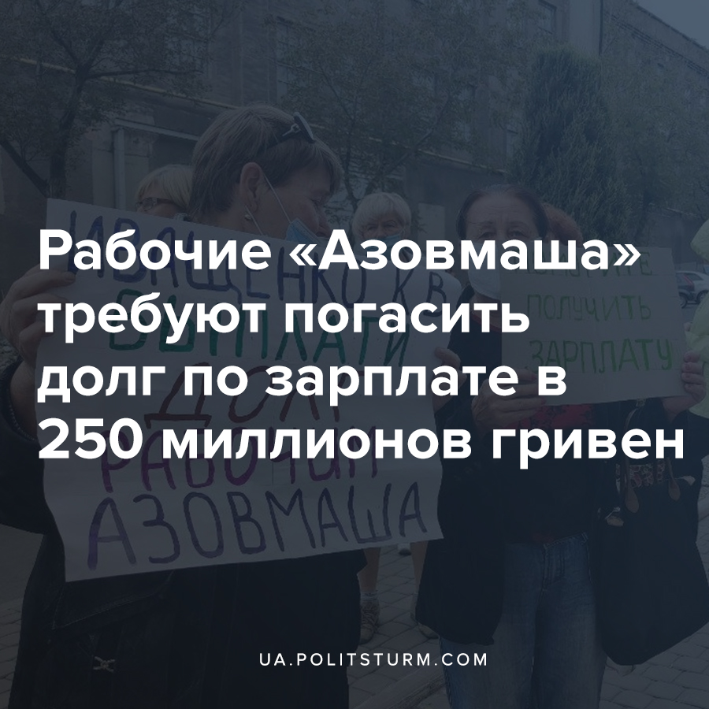

Оригинальная статья
2020-10-02
1 мин. на чтение

29 сентября в Мариуполе под стенами городской мэрии собрались несколько десятков рабочих «Азовмаша», требовавшие вернуть им долг по зарплате. По словам митингующих, размер невыплаченной заработной платы составляет 250 млн. грн., а каждому из них предприятие задолжало от 40 до 130 тысяч гривен.
Доведенные до отчаянья «азовмашевцы» вышли на протест, чтобы достучаться до руководства. А именно, до генерального директор ПАО «Азовмаш» Константина Иващенко, который присутствовал в этот момент на заседании исполкома. Когда же Иващенко со «свитой» вышел из здания, собравшиеся стали кричать и требовать свои деньги. Однако, руководитель «Азовмаша» ничего отвечать не стал и, назвав происходящее политическим фарсом, под крики протестующих «Ворюга!», сбежал.
https://www.facebook.com/annapratckova/videos/3470195296376235/?t=11
Рабочим необходимо помнить, что одним из действенных средств борьбы за повышение заработной платы, погашение задолженности, сокращение рабочего дня и улучшение условий труда при капитализме является забастовка.

Источник:
- http://mariupolnews.com.ua/news/view/rabotniki-azovmasha-trebovali-vyplatit-zadolzhennost-po-zarplate
- https://www.facebook.com/annapratckova/videos/3470195296376235/?t=11

Оригинальная статья

